Ятранівський заклад дошкільної освіти
«Росинка»

Тема: «Інтер'єр сільської світлиці
та двору»

Підготував авторський колектив:
ВИХОВАТЕЛІ:
Рабін В.П.
Черниченко Н.М.
Грінченко О.В.
Івашкевич І.В.

БАТЬКИ:
Хитрук А.Д.
Свірська С.М.
Грінчик В.М.
Комар С.М.

Музейна педагогіка є інноваційною технологією у сфері особистісного виховання дітей, створює умови для «занурення» особистості у спеціально організоване предметно-просторове середовище. Основною метою музейної педагогіки як важливого чинника пізнавального, естетичного, розумового, креативного розвитку дітей є залучення до музеїв підростаючого покоління.
Призначення створення міні-музеїв - залучити дітей у діяльність і спілкування. Міні-музеї в дошкільному закладі — це особливий розвивальний простір, створений впливати на дитячу емоційну сферу, розширювати її культурний й національний світогляд, формувати життєву компетентність.
В конкурсі-огляді прийняли участь всі групи закладу дошкільної освіти. Авторами експозицій міні-музею є працівники дошкільного закладу: завідувач/вихователь, вихователі груп батьки вихованців закладу. Експозиція міні-музею містить українську оселю з облаштуванням: піч, скриню з українським національним одягом, український посуд
Оформили візитку міні-музею та тематичні експонати, а саме:
- «Добра криниця – чиста водиця»
- «Не в тім річ, що у хаті піч, а в тім діло, щоб у печі кипіло»
- «Хата моя, біла хата…»
- «А у миснику в бабусі красується посуд»
- «Колиска вербова – моя колискова»
- «Скриня моя мальована»
- «Злетіли у вись рушники…»
- «Пряду, пряду прядиво…»
- «Покуть – святий вугол в хаті»
- «Селянське ліжко – спокійний сон»
- «Ой за тином – та за перелазом…»
- «Курник – хатинка для птахів»
- «Хлів – хатинка для тварин»
- Змістовність експонатів, матеріал має освітньо – виховне значення для дітей і викликає допитливість
- Діти та батьки стали активними учасниками в облаштуванні міні –музею та в засвоєнні музейної спадщини, яка проявляється на рівні практичної діяльності;
- Всі учасники дотримувалися правил гігієнічних норм та безпеки і поведінки при проведенні конкурсу – огляду.
- конкурс – огляд проводився відповідно до плану – графіка створеного
творчою групою, конспекти занять - екскурсій (додаток 2)
Провівши конкурс-огляд, зроблено висновок, що педагоги Ятранівського ЗДО «Росинка» з відповідальністю віднеслись до створення музейних експонатів в закладі та викликали живий інтерес у дітей, батьків, спонсорів до культурних надбань нашого народу, його історичної спадщини.

План-графік
проведення конкурсу – огляду «Музейна педагогіка» на тему
«Інтер’єр української сільської світлиці та двору»
Мета міні-музею: розширення освітнього простору ЗДО; залучення педагогів, батьків та дітей до пошукової, краєзнавчої, художньо-естетичної роботи; виховання шанобливого ставлення до традицій, звичаїв та ремесел українського народу; формування потреби не лише зберігати духовні скарби українців, а й примножувати їх; виховувати патріотичні почуття та гордість за Україну.

Дата | Захід | Відповідальна особа
ЧЕТВЕР  01.02.2018 | Старша група  Ознайомлення з планом проведення конкурсу-огляду.  Збір матеріалів та експонатів українського народного вжитку.  Малюємо. Яворівська іграшка «Півник».  Створення візиток міні-музею. | Завідувач  Черниченко Н.М.  Вихователі груп  Вихователі, батьки дітей  Діти всіх груп  Вихователь Черниченко Н.М.
П’ЯТНИЦЯ  02.02.2018 | Бесіда «Українське подвір’я».  Гра «Гуси, гуси».  Бесіда «Український посуд».  Гра «Я віночок сплету».  Бесіда «Українські народні дитячі пісні. Колискові».  Гра «Галя по садочку ходила».  Збір матеріалів та експонатів українського народного вжитку.  Екскурсія до експонату «Українська піч».  Дидактична гра «Напечемо калачів» | Вихователь  Івашкевич І.В.  Вихователь  Грінченко О.В.  Вихователь  Рабін В.П.  Вихователі, батьки, діти  Всі групи
СУБОТА НЕДІЛЯ  03 – 04.  02.2018 | Спільна робота батьків, дітей та педагогів.  Збір матеріалів та експонатів українського народного вжитку. | Вихователі, діти, батьки
ПОНЕДІЛОК  05.02.2018 | Залучення дітей та батьків до облаштування міні-музею.  Перегляд зібраних матеріалів, естетичне оформлення кімнати.  Перегляд матеріалів альбомів з фотографіями предметів побуту, посуду.  Екскурсія до експонату «Український посуд та мисник».  Ліпимо. «Чарівна тарілочка для бабусі» | Вихователі груп  Вихователі груп  Всі групи  Всі групи
ВІВТОРОК  06.02.2018 | Бесіда «Український двір».  Робота над створенням міні-музею. Облаштування українського подвір’я, інтер’єру хати (спільно з родинами).  Бесіда «Колисала мене мати» (колисанки, українські народні пісні). Ознайомлення з дитячою колискою.  Малюємо. «Прикрасимо рушничок».  Гра «Панас», «Дзвіночок» | Вихователі груп  Вихователі,батьки  Вихователі, батьки  Вихователі груп  Всі групи  Всі групи  Всі групи
СЕРЕДА  07.02.2018 | Заняття-екскурсія  «Вишитий рушник».  Заняття – екскурсія  «Український посуд і страви».  Заняття – екскурсія  «У бабусиній світлиці». | Вихователь  І.В. Івашкевич  О.В.Грінченко  В.П.Рабін
ЧЕТВЕР  08.02.2018 | Екскурсія до міні-музею з родинами  (всі групи)  Українська народна гра «Ой Василю -товаришу», «Я віночок сплету».  Заняття – екскурсія  «Українське подвір’я». | Вихователі  Всі групи  Івашкевич І.В.
П’ЯТНИЦЯ  09.02.2018 | Підсумки проведення конкурсу.  Гра «Галя по садочку ходила», «Подоляночка» | Завідувач ЗДО  Вихователі, батьки, діти

Експонати міні-музею
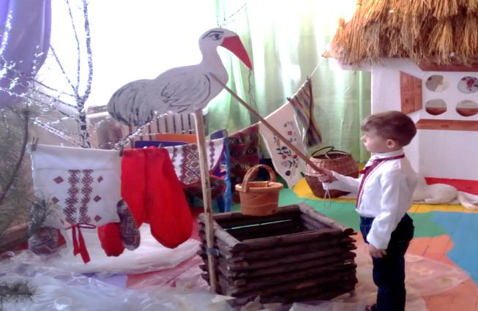
Екскурсовод: Сьогодні у нас із вами буде незвичайна екскурсія. Ми ознайомимося зі старовинною українською криницею.
(Всі підходять до місця, яке обладнане відповідним чином, їх зустрічає екскурсовод)
Прошу, прошу, гості дорогенькі, на наше подвір’ячко. Радий всіх вас бачити. Тут чекає на вас зроблена з дерева старовинна криниця.
Подивіться , ось перед вами старовинна українська криниця. А ви знаєте, які за формою бувають криниці?
- Так, круглі, квадратні. А з чого вони бувають зроблені?
- Правильно, з каміння, з дерева. А хто знає, як називається ця криниця?
- Правильно, криниця-журавель. А чому саме вона так називається – послухайте легенду.
Колись у давнину мале хлоп’я загубилося у лісі. Воно заблукало і захотіло пити. Хлопчик натрапив у лісі на глибоку криницю. Він зовсім знесилів і не зміг дістати з криниці води. Де не візьмись, у небі з’явився журавель. Він опустився біля криниці і, нагнувши свою довгу шию, дістав води з неї. Хлопчик напився і подякував журавлеві. У дитини добавилося сил, і вона знайшла стежку додому. Після того випадку люди на згадку про доброго птаха почали робити криниці, схожі на журавлів.

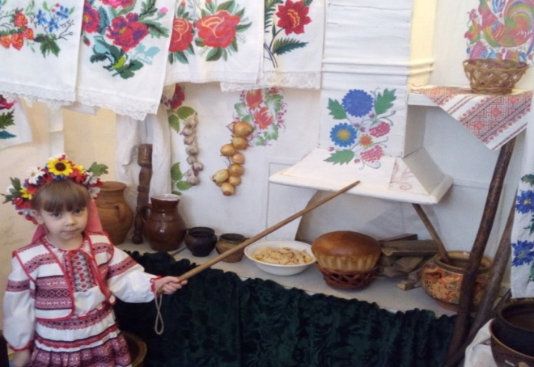
У народі говорять: «Піч – наша рідна мати». Як мати зігріває всіх теплом і ласкою, так і піч дає багато тепла. Тут господиня готує їжу, пече у печі паляниці духмяного хліба, навчає поратися коло печі доньку. Після вечері, по закінченню хатньої роботи, часто збиралися на печі бабусі й онуки, робили іграшки, вишивали. А найбільше любили діти слухати бабусині казки, оповідки.
- А які ви, діти, знаєте бабусині казки?
У куточку біля печі завжди були рогачі, коцюба, кочерги, хлібна лопата. Рогачі були різних розмірів, щоб і великі, і маленькі горшки можна було брати. А коцюбою поправляли дрова, розгортали жар. Хлібна лопата й коцюба, викинуті з хатина подвір’я під час сильної зливи так, щоб упали навхрест, відводили град. Аби запобігти пожежі під час сильної грози, у піч кидали кілька гілочок свяченої на Вербну неділю верби. Хазяйка на Василя (перший день старого Нового року)ходила «лякати» кочергою курей, щоб добре неслися. Повчально для дітей буде і казка М.Малюка «Домовичок».
Як мудро говорили в народі: «Не в тім річ, що у хаті піч, а в тім діло, щоб у печі кипіло». Господиня завжди доглядала за піччю, підмазувала її. За станом печі судили про охайність господині: «Яка піч, така й господиня», - говорили люди. Уважалося, що коли запалений уперше вогонь горів ясно, то життя тут буде радісним, якщо тьмяно, дим ішов на хату, то й ладу не буде в ній.

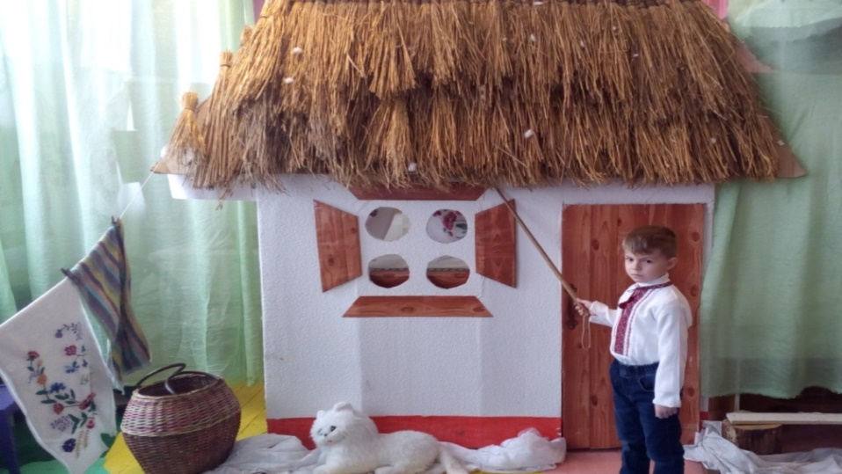
Вихователь збирає поруч із собою дітей та запитує:
- Діти, чи знаєте ви, що таке берегиня?
- Берегиня – це наша оселя, в якій ми народилися і живемо.
Усе, що ми нажили в ній, що надбали від батьків та дідусів, чим збагатилися й освятилися – хатнім пожитком, дітьми, згодою чи суперечкою, добрим словом, спогадом у цій хаті – все це і є берегиня. Дім, будинок, хата, домівка – так ще називають нашу берегиню.
Саме у хаті твориться людська доля, складаються пісні та легенди. Там люди переймаються буденними клопотами, народжуються і вмирають, щоб поступитися місцем прийдешнім поколінням.
У цій хатині – корінь нашого роду. Нас батьки навчили вклонятися батьківському порогу, рідній мові, тому не розгубили ми зібраних попередніми поколіннями духовної спадщини.
Піч, посуд, хліб і сіль, рушники на стіні, батькова криниця, садок вишневий коло хати – все це обереги, що зігрівають нашу оселю.
Ми дуже часто кажемо: «мій рідний дім», «моя домівка», «рідна моя хата»…
- Як ви вважаєте, що ми маємо на увазі, коли так говоримо, і чому?
- Коли людина надовго від’їждає із дому, про що вона завжди думає, що згадує? До рідної оселі завжди з’їжджаються діти, мов ті лелеки, які щовесни прилітають до свого гнізда.
Давайте розглянемо картину із зображенням українського села.
Стоїть хата небагата, солом’яна стріха,
Причілочки у китицях, мальовані вікна,
Обмазана, підведена, а сама біленька.
На подвір’ї, як барвінок трава зелененька,
Ще й садочок, як віночок, хатину квітчає,
У віконце з неба сонце в хату споглядає.
Там чистенько і гарненько, там усе в
порядку:
Сам Бог дбає, доглядає ту маленьку хатку.
(А.Молодченко)
- Розгляньмо хату. Яким є характерні особливості цієї хати? З чого зроблена покрівля? (Із соломи)
- Якої форми зображуватимемо стріху та якого кольору солома?
- Що ще є у хаті? (Стіл, вікна, двері)
- Якої форми стіл, вікна, двері?

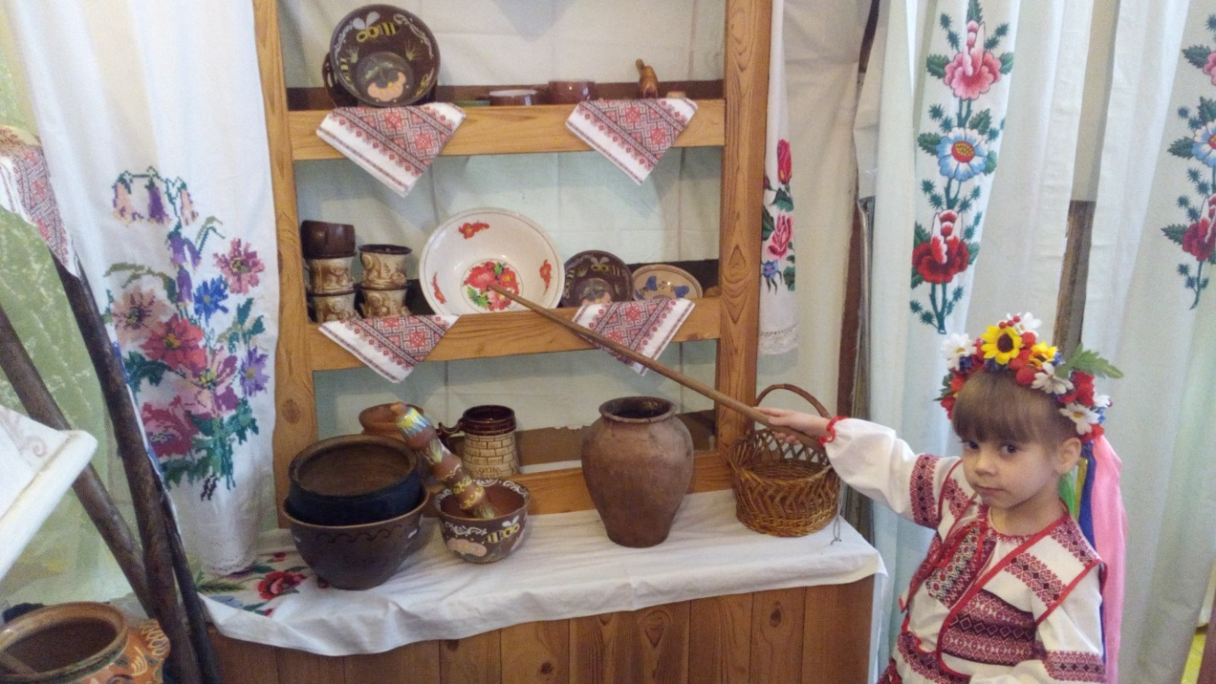
Вихователь. Діти, подивіться, до нас сьогодні завітала лялька Маринка. Вона гостювала у бабусі в оселі. Бабуся навчили Маринку готувати різні страви й ознайомила її з назвами українського посуду. А ще бабуся передала гостинців. Подивіться, який цікавий посуд.
- Діти, чи знаєте ви, як називається цей посуд?
- Так, цей глиняний посуд називається макітрою, він має широке горло, і з нього гарно їсти вареники.
-А цей посуд ви впізнали? Як він називається? (Глечик)
-У нього наливають воду, добре зберігається молоко, сметана.
Стоїть на лавці глечик.
Його побачив песик,
У глечик зазирає
І молочка чекає.
-Пригадайте казку, в якій був глечик.(«Лисичка та Журавель»)
-А це глиняний горщик, у ньому можна зварити смачний борщ. Діти, а з чого зроблено цей посуд?(Із глини)
Глина в кого ожива?
Творить з неї хто дива?
В кого посуд, ніби жар?
Ну, звичайно ж, це… (Гончар)
Пограймо у гру «Кому що потрібно». Пригадаймо, що необхідно людям різних професій?
Вихователь, кидаючи м’яч, називає людину за професією,або майстра, а діти говорять,, що їй необхідно для роботи. Назвати слід предмети, що необхідні для роботи людям певної професії або ремесла. Наприклад, для роботи гончареві потрібні: глина, вода, гончарний круг тощо.
- Відгадайте загадку:
В землі водився, на кружалі вертівся,
На вогні пікся, на базарі бував,
Людей годував, а як упав, то й пропав. (Горщик)
- Діти, як слід поводитися з будь-яким посудом?
-А в якій казці посуд образився на свою господарку та чому?
- Лялька Маринка – добра господарка. Вона дякує вам за подарунок – посуд. Тепер вона зможе радо зустрічати гостей.

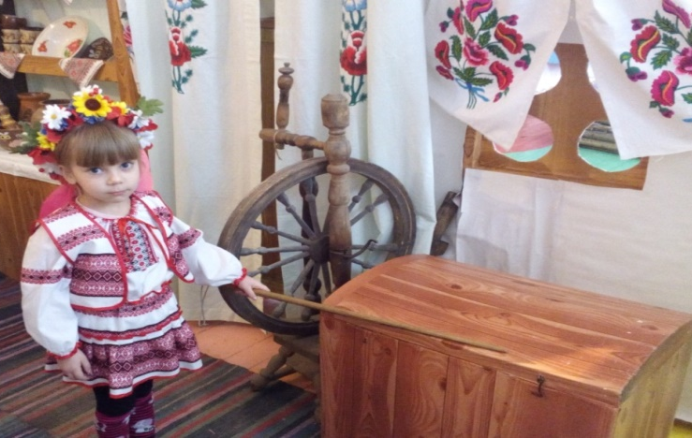
Зліва від столу розміщалася скриня, яка завжди була у великій пошані. Сюди складали одяг, рушники, полотно, прикраси – все найцінніше для господині. Тут зберігалося придане нареченої. Виходячи заміж, дівчина забирала з собою і скриню, котра символізувала працелюбність нареченої та родини, бо все, що в ній було, виготовлялося власноручно.
Скрине ж моя мальована!
Да не рік, не два пряла,
Да не зимоньку ткала,
Да не літо білила,
Весь рід обдарила.
За звичай скриню ставили на видному місці. Поряд з вишиваними рушниками та килимами вона була окремою окрасою хати. Скрині виготовляли переважно з липи, тополі, берези, вільхи чи верби. У великих хатах вони служили за стіл. Ще були скрині ковані, які обковували металом по кутах та через середину.

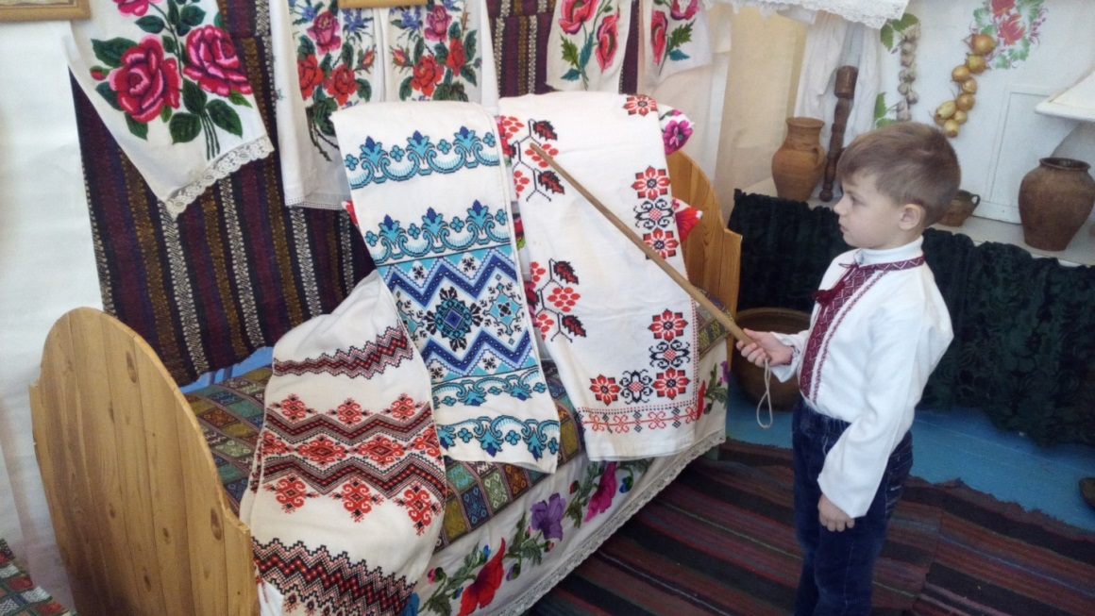
В українській хаті широко використовувався рушник. За функціональним призначенням розрізняли рушники побутові: «утирач», які використовували для рук і обличчя, «стирок» - для посуду, стола і лав; рушники для прикрашання – буденні та святкові, які розвішувались над віконними отворами та в простінках між вікнами; рушники обрядові, що обрамляли ікони у парадному кутку хати. Розміщення їх було постійним і ніколи не змінювалось. У курних хатах їх вівішували тільки у святкові дні

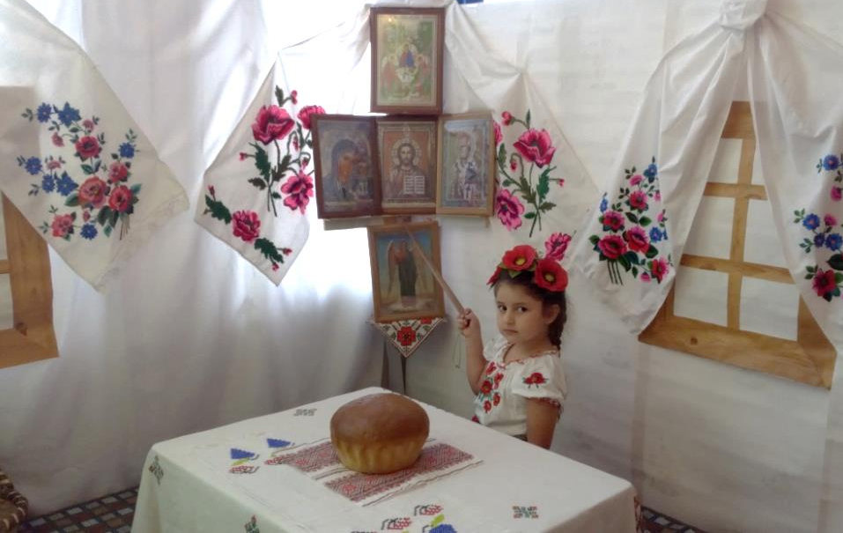
По діагоналі від печі влаштовували парадний кут (покуть, червоний кут, святий вугол).
Уздовж причілкової стіни ставили стіл. «Хай щедрим буде ваш стіл»,- кажуть, бажаючи комусь достатку в домі, бо стіл і дім – здавна поняття нерозривні. З правіку в Україні був такий звичай: закінчували будівництво хати і першим заносили до неї стіл, застелений обрусом, на якому лежав хліб. Давно з’явилася традиція трапезувати за одним столом на знак взаємного миру та дружби.
Попід тильною стіною робили довгу дерев’яну лаву, а з зовнішнього боку – маленький переносний ослінчик. Лави на свята прикрашали доморобними ряднами, а в заможних сім’ях – килимами.

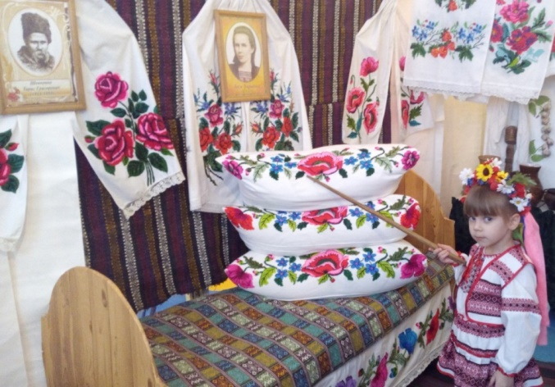
Ці експонати дають можливість педагогічному колективу дитячого закладу використовувати матеріали музею в освітньому процесі. Світлиця для людини стала всім: і родинним лагідним затишком, і Батьківщиною. Вже оновився світ, повиростали будинки, вілли,а ми вирішили утворити нашу світлицю, якою вона була кілька століть тому назад.
У музеї відтворений затишок української хати. Пізнання здійснюється шляхом накопичення чуттєвих вражень від оточуючих дитини речей..

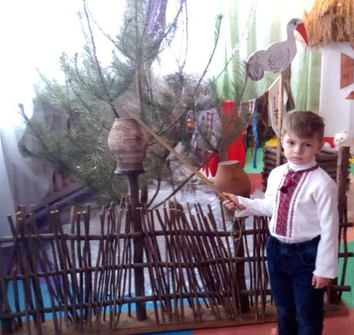
У різних районах України, в залежності від
умов і традицій, ставили різну огорожу у нас були плетені тини.
Дошкільнята знову і знову поринають у світ мистецтва, переглядаючи музейні експонати, повторно отримують позитивні враження.
Вихованці старших груп проводять екскурсії для молодших.

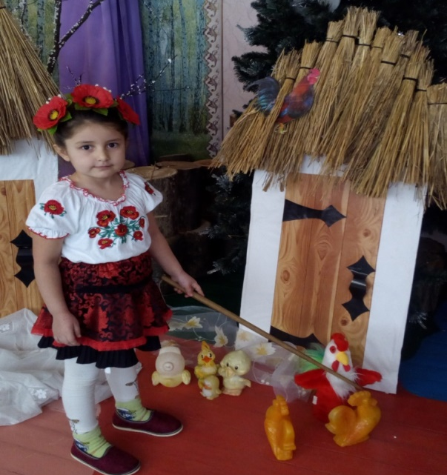
Курник – приміщення для курей.

Заняття з дітьми дошкільного віку
Тема. Вишитий рушник
Мета: закріпити знання дітей про український народний рушник, про те, що це предмет національного побуту, оберіг; вчити дітей описувати узори та малюнки на рушниках; виховувати інтерес до вишивки; спонукати дітей розуміти духовні цінності свого народу.
Хід заняття-екскурсії
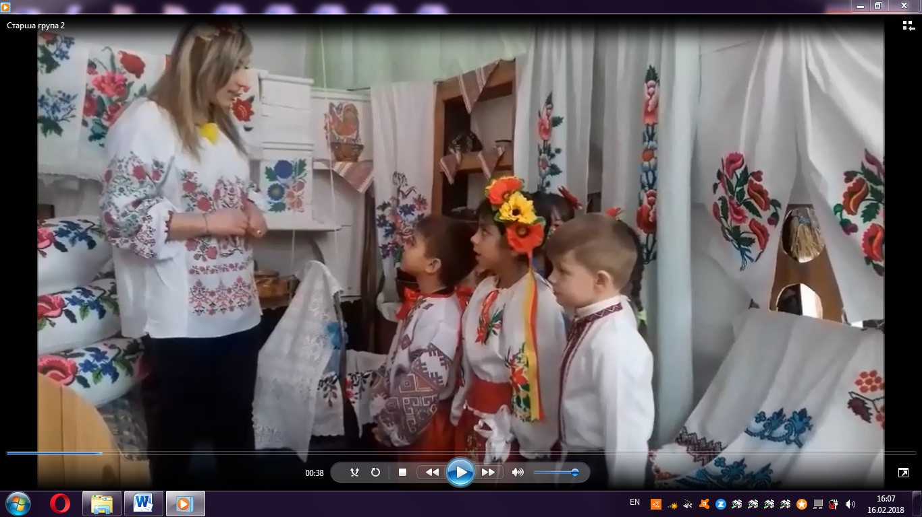
- Діти, сьогодні ми завітали до світлиці. Тут кожна річ може розповісти про себе багато цікавого.
- Чи гарно у нашій світлиці?
- Колись світлицею називали найкращу кімнату в хаті. Жінки-українки з давніх давен любили чепурити свої хати. Було чисто і затишно скрізь. Мати, навчаючи дочку, приказувала:
« Тримай хаточку, як у віночку і рушничок на кілочку. Тримай відерця всі чистенькі і водиці повненькі».
- Чим прикрашали своє житло українці? (розписом, витинанками, вишитими рушниками).
- От і в нашій господі гарними рушниками прикрашені портрети Тараса Шевченка, Лесі Українки.
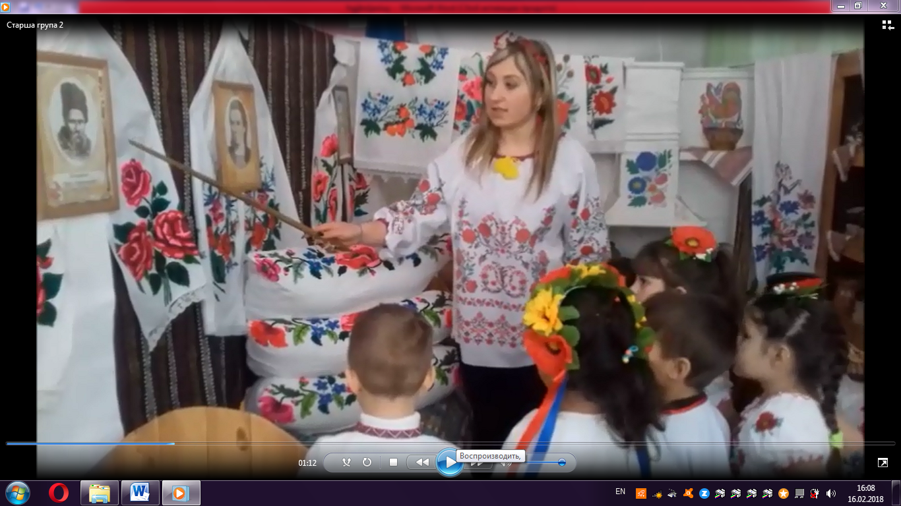
Існують різні види рушників: плечовий – для гостей, утирач – для рук, посуду; на обрядовому рушнику подавали гостям хліб-сіль; рушники- обереги, що оберігають хату від зла, вішали над вікнами, дверима. А цей рушник, що прикрашає ікону на покуті називають божничок.
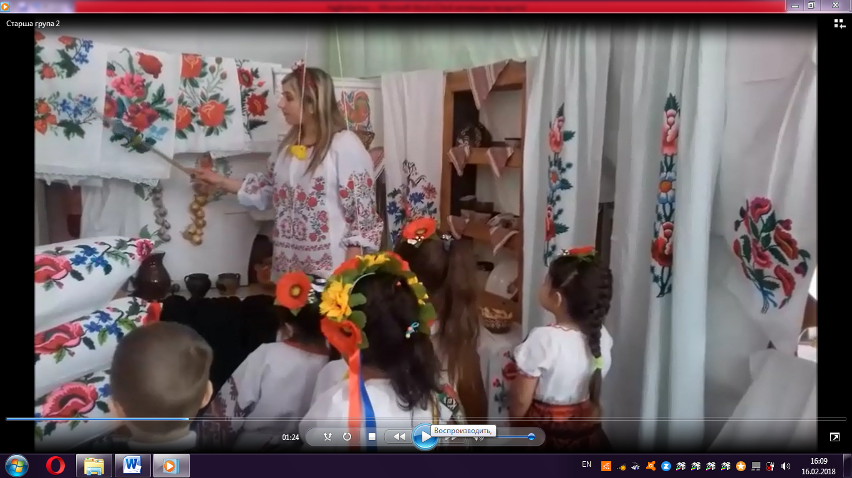
- Але рушники використовували не тільки для убрання. Без рушників не обходилися різні народні обряди:
- з рушником і хлібом приходили в дім, де народилася дитина;
- з рушником виряджали матері своїх синів в далеку дорогу;
- рушниками перев’язували сватів;
- стелили вишиваний рушник під ноги молодим нареченим, перев’язували їм руки, щоб вони все життя були разом;
- хлібом-сіллю на вишитому рушнику зустрічали дорогих гостей.
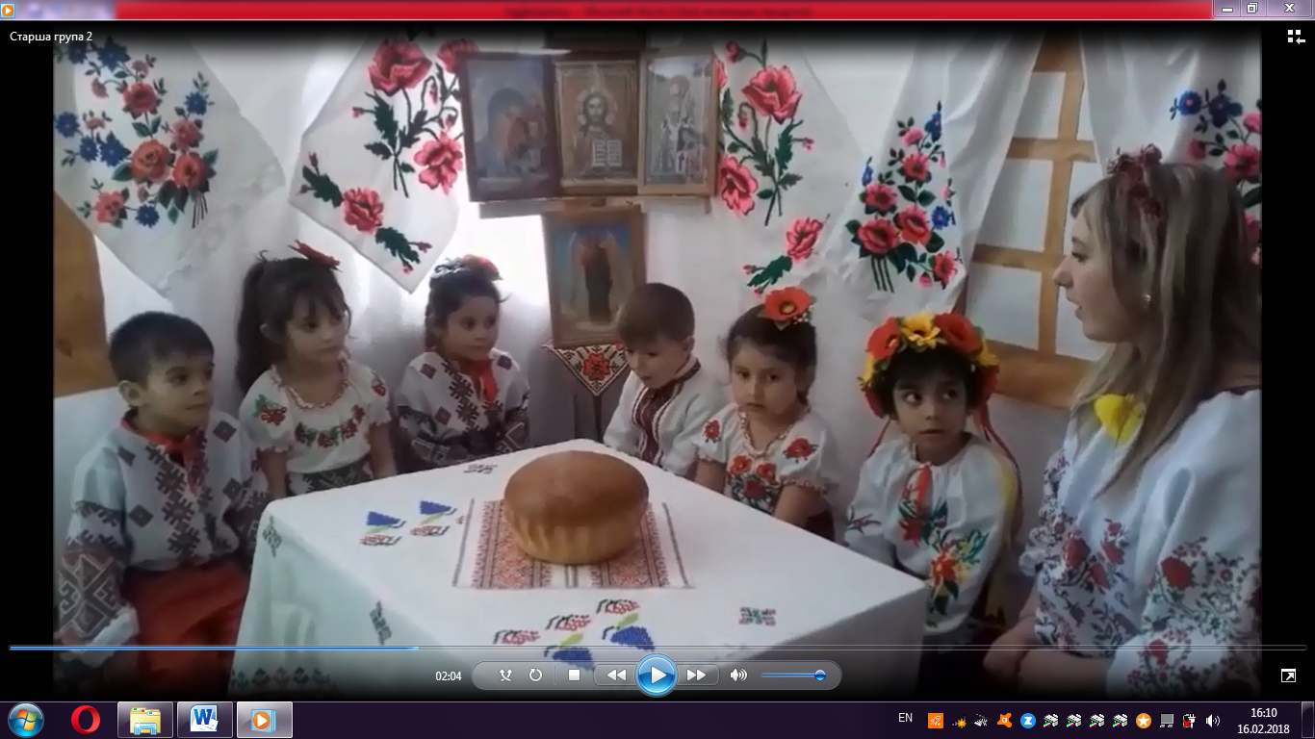
- Якими кольорами вишитий рушник? (червоним і чорним).
- Червоний колір – це колір калини, яку завжди шанували на Україні. Чорний – колір землі-годувальниці.
- Можливо, з вас хтось хоче розповісти приказку чи віршика про рушник?
Біле поле полотняне,
Рівне, ткане, чисто пране,
А по ньому голка ходить,
За собою нитку водить.
Покрутнеться так і сяк –
Розцвіте червоний мак.
Зазирне і там і тут-
Василечки зацвітуть.
У нас навіть є роботи бабусі та прабабусі нашого вихованця. Можливо, ти хочеш нам щось розповісти?
Дитина: У нашій родині дуже люблять вишивати. Ось кілька робіт моєї бабусі та прабабусі – це вишита скатертина та рушники, на них вишито різноманітні орнаменти.
А ще моя матуся дуже любить вишивати бісером, і я завжди із задоволенням спостерігаю, як вона це робить.
- Молодець. Дякуємо тобі.
Колись в Україні не було такої дівчини, яка б не вміла вишивати. Довгими осінніми та зимовими вечорами, молоді дівчата вишивали рушники, сорочки, хустки. Кожна намагалася вишити на рушнику такий малюнок, щоб він не був схожий на інший. Рушники берегли, їх передавали, як обереги з покоління у покоління.
- Де ж сьогодні ми з вами побували?
- Чим прикрашали своє житло українці?
- Якими кольорами вишивали рушники?
- Хто вишивав рушники?
- Де вішали рушники-обереги?
Тема. Українське подвір’я
Мета: викликати в дітей бажання поповнювати свої знання про Україну; виховувати почуття приналежності до свого народу, його культури; формувати почуття любові до України-неньки; розвивати пам'ять, мислення.

Хід заняття-екскурсії
Сьогодні з вами ми завітали на українське подвір’я. Можливо, хтось хоче розповісти про нього?
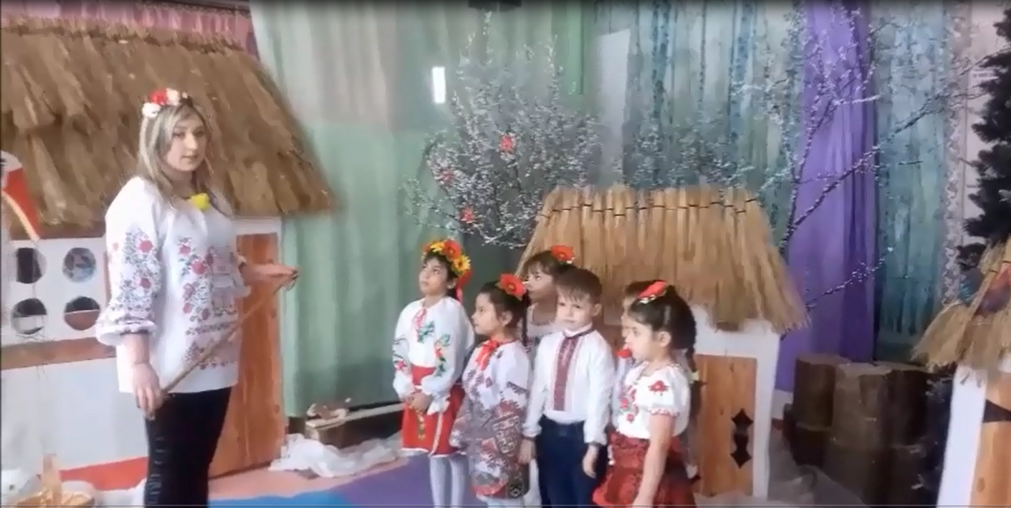
- Так, я хочу.
На подвір’ї українського селянина розміщувався цілий комплекс споруд.
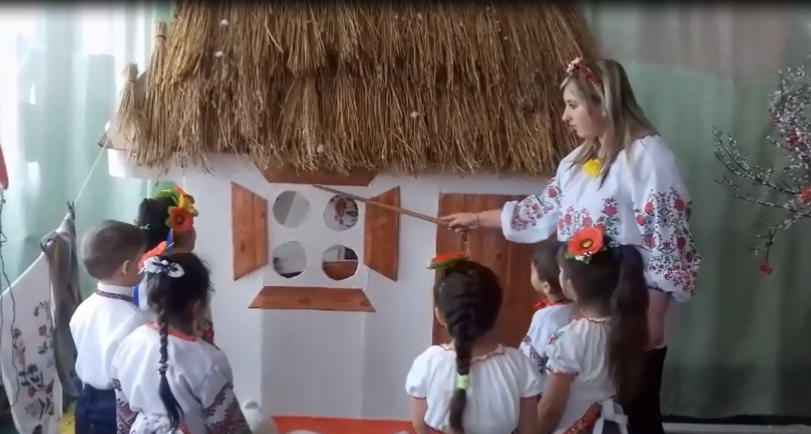
Хата, крім хати, там були різні господарські споруди – це хлів, де жила худоба: корова, теля, кінь, коза, вівці; курник, якому розміщувалися кури, качки, гуси.
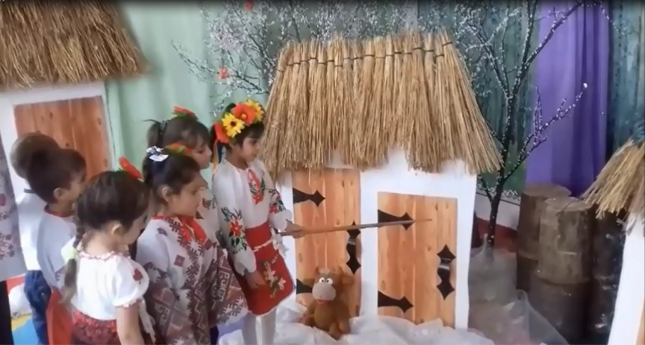
Також на подвір’ї має бути криниця. Дуже часто криниця була одна на всю вулицю. Подвір’я українського господаря не можливо було уявити без тину.
- Молодець, дякуємо тобі за таку цікаву розповідь. Давайте підійдемо до криниці.
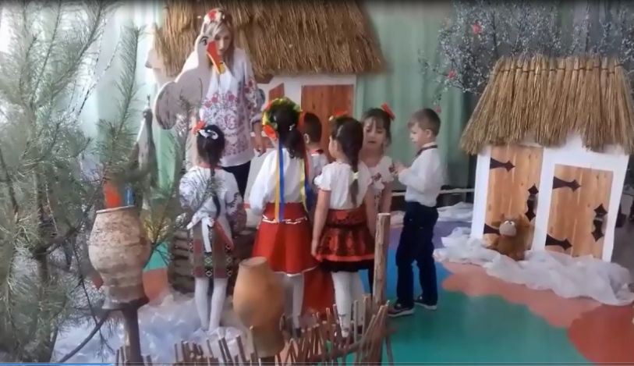
Діти, ось перед вами старовинна українська криниця. А ви знаєте, які за формою бувають криниці? Так, круглі, квадратні. А з чого вони бувають зроблені? Правильно, з каміння, з дерева. А хто скаже, як називається ця криниця? Правильно, криниця-журавель. А чому саме так, послухайте легенду. Колись у сиву давнину мале хлоп’я загубилося в лісі. Воно заблукало і захотіло пити. Хлопчик натрапив у лісі на глибоку криницю. Він зовсім знесилів і не зміг дістати з криниці води. Де не візьмись у небі з’явився журавель. Він опустився біля криниці і, нагнувши свою довгу шию, дістав води з неї. Хлопчик напився і подякував журавлеві. У дитини додалося сил, і вона знайшла стежку додому. Після того випадку люди на згадку про доброго птаха стали робити криниці схожі на журавлів.

Гра «Подоляночка»
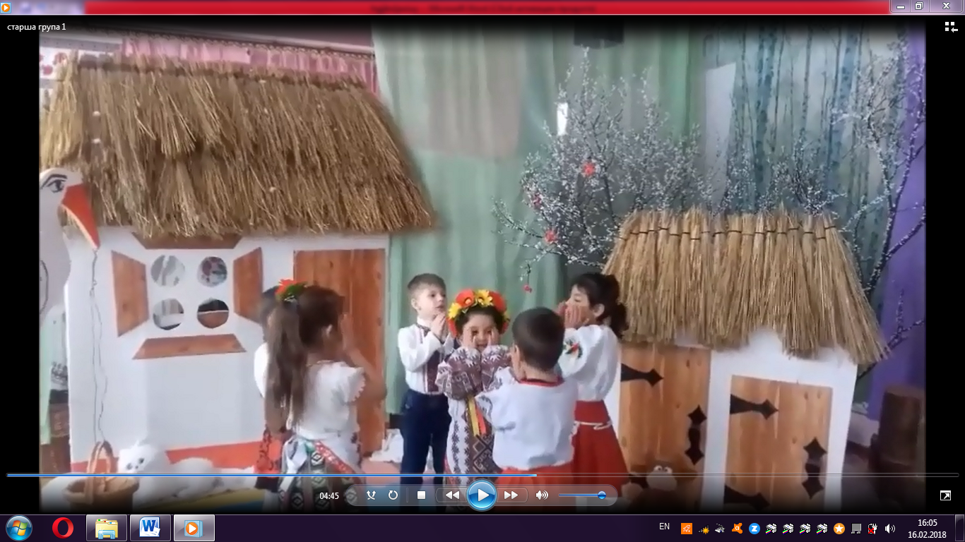
Ми продовжимо нашу екскурсію. Велике значення при будівництві житла надавали вибору місця, де буде споруджуватись хата, обов’язково перевіряли місце різними способами. Ввечері на те місце, де має будуватись житло, по кутах хати ставили склянки з освяченою водою, якщо кількість води збільшилась, то це була гарна ознака, що місце вибрано правильно. Господиня брала дві хлібини у руки, обходила те місце,де буде хата, тричі, потім опускала хліб на землю. Якщо обидві хлібини повернуться верхом вгору, то це також свідчило, що місце вибрано правильно.
Не можна було споруджувати хату біля перехрестя доріг, на межі або там, де молотили зерно, бо нечиста сила буде молотити людське життя цілий вік.
Підсумок:
- Що ви запам’ятали з нашої екскурсії? (відповіді дітей)

Екскурсія – заняття
Тема. У бабусиній світлиці
Мета: розвивати пам'ять, мислення, увагу, любов та повагу до матері,до рідного дому, своєї родини; виховувати інтерес до минулого,продовжувати збагачувати та поглиблювати знання дітей про українську народну пісню (колискову).
Обладнання: зала, оформлена у вигляді світлиці, запис колискової пісні «Котику сіренький»
Хід заняття
Вихователь. Діти, ми сьогодні з вами заглянемо в далеке минуле, коли жили наші діди – прадіди. Щоб це зробити, нам потрібно здійснити мандрівку бабусиною світлицею.
Тож я вас запрошую всіх у світлицю.
(Діти заходять до світлиці)
Вихователь. Може, дітки підкажете мені, що це або для чого?
(Щоб колихати маленьку дитинку).
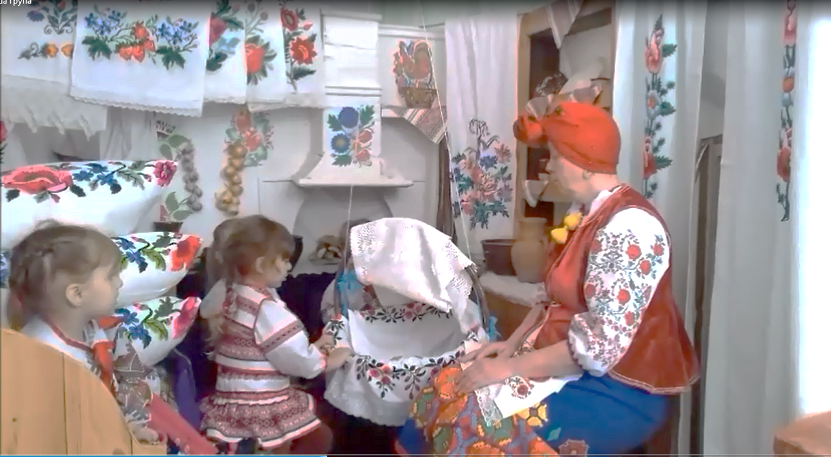
Вихователь.
Правильно, це колиска для немовляти. Погляньте, як вона гойдається. В ній дуже зручно колихати дитинку. Давайте покладемо ляльку, це буде в нас маленька дитинка.
Куди ми її покладемо? (В колиску)
Поколишемо її, і що будемо ще робити? (Співати колисанки)
А як співають колисанки?(Тихесенько, ніжно, лагідно, плавно, з любов’ю).
Колискова пісня, колискова -
То найперша материна мова.
Коли мами співають немовлятам колисанки, вони всю свою любов вкладають у слова колискової, висловлюють побажання, щоб дитятко гарно спало, їло, виростало здоровим і щасливим.
Коли ви були ще немовлятами, певно, кожна мама наспівувала вам приємну та мелодійну колискову.
І мабуть, цей наспів запам’ятався вам.
А тепер ви можете виконати знайому колискову.
(Діти співають)
Котику сіренький,
Котику біленький,
Котку волохатий,
Не ходи по хаті,
Не буди дитяти.
Дитя буде спати,
Котик воркотати.
Ой на кота воркота
На дитину дрімота
А- а- а- а- лю – лі.
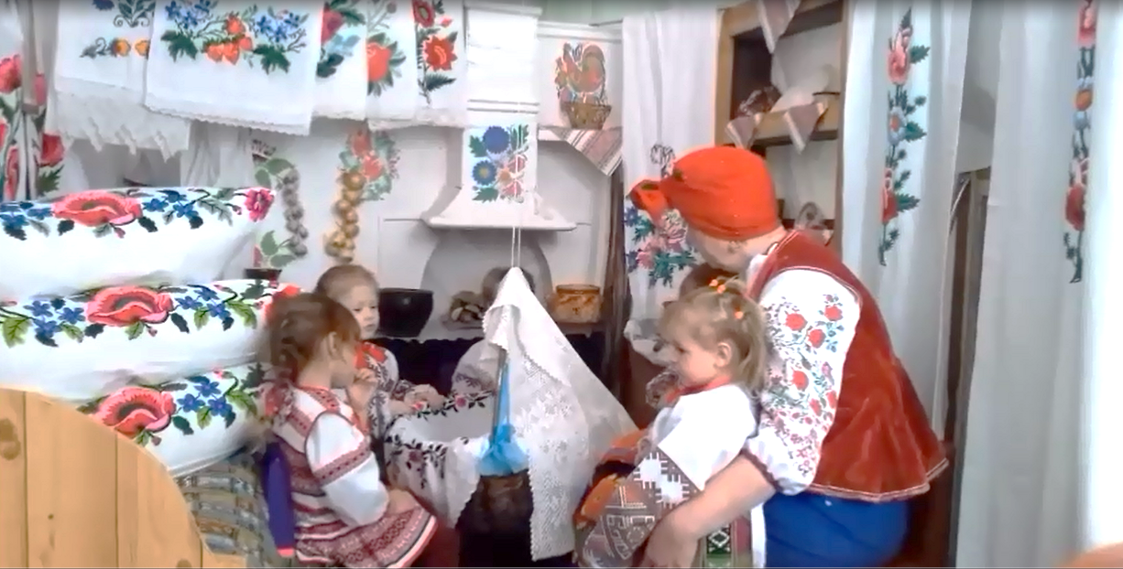
Вихователь. Гарно вмієте співати колисанки.
- А ви знаєте з чого зроблена колиска?(з дерева).
- Якщо з дерева, то яка вона?(дерев’яна)
- Ще бувають колиски плетені. З якого дерева вони робляться? (З верби)
- Тоді колиска яка?(вербова).
- Ось тому ті діти швидко ростуть і не хворіють, яких мами колихали у вербових колисочках, співаючи їм ніжні та лагідні колискові.
- Вихователь. Діти, вам сподобалось мандрувати бабусиною світлицею?
- Що вам запам’яталося?

Заняття-екскурсія
Тема. Посуд і страви.
Мета: ознайомлювати дітей з історією, побутом та житлом українського народу, поглиблювати знання про атрибути сільського побуту, збагачувати словник дітей відповідно до теми, розглянути прикраси кімнат: посуд, меблі, рушники; розвивати пізнавальний інтерес, пам'ять, увагу; виховувати інтерес до предметів українського народного посуду, національних страв, українського фольклору, любов до свого народу, гордість за його досягнення, мудрість; закріпити вміння активно вживати слова ввічливості: добрий день, ранок, дякую, будь ласка, до побачення.
Попередня робота: перегляд альбомів з фотографіями предметів побуту, посуду, бесіди з дітьми, зустрічі з народними умільцями.
Хід заняття.
Організаційний момент.
Гра «Добрий день»
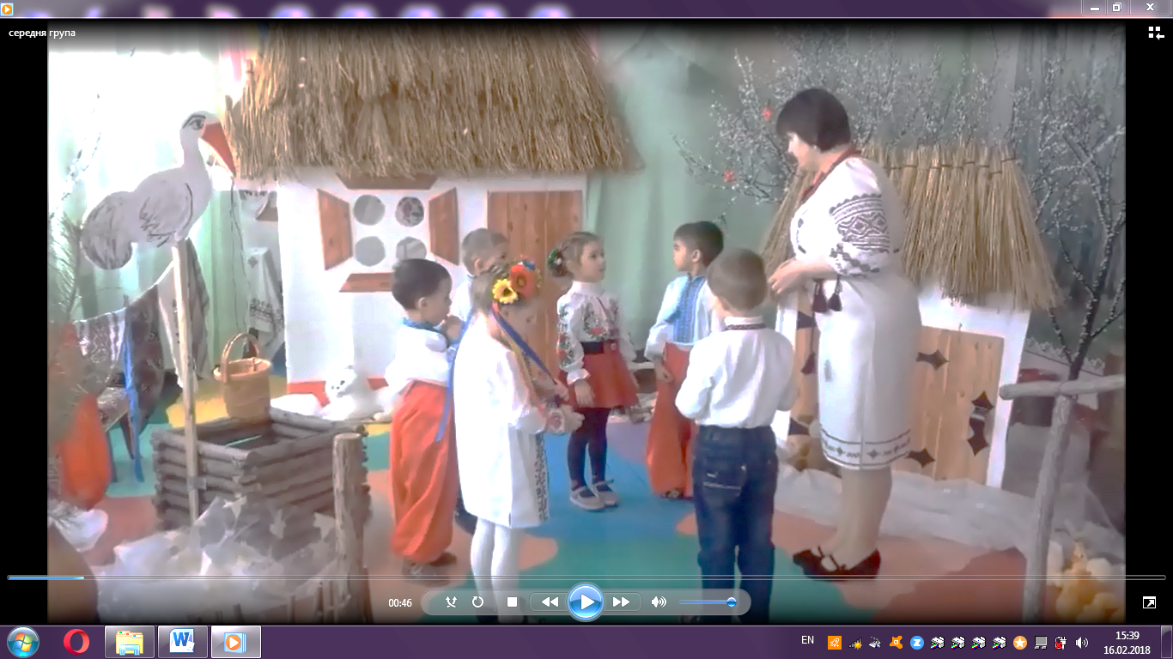
Добрий день, добрий день!- пальчики сказали,- ми сьогодні всіх дітей зранку привітали.
- Діти, сьогодні ми з вами вирушаємо на екскурсію в музей до української хати. Пригадайте, про що можна дізнатися в такому музеї (відповіді дітей) Правильно, молодці!
В музеї дітей зустрічає дівчинка-бабуся.
Ой,як цікаво, привітаймося спочатку з бабусею.
Діти. Доброго ранку!
Бабуся. Доброго здоров`я!
Вихователь. Діти, запитаймо у бабусі, хто вона.
Відповіді дітей. Вибачте,скажіть, будь ласка, хто ви?
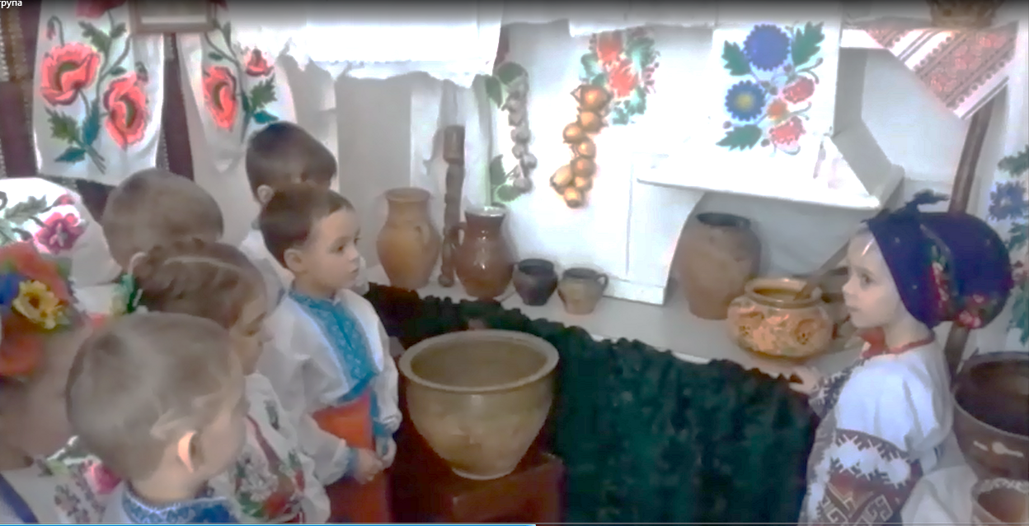
Бабуся. Я бабуся-Берегиня, знаю багато про життя українців у давнину,все запам’ятовую,зберігаю,потім розказую таким діткам,як ви.
Вихователь. От і добре, будете нам допомагати вивчати історію нашої країни, нашого народу. Згода? Бабуся запрошує дітей проходити та сідати на лави.
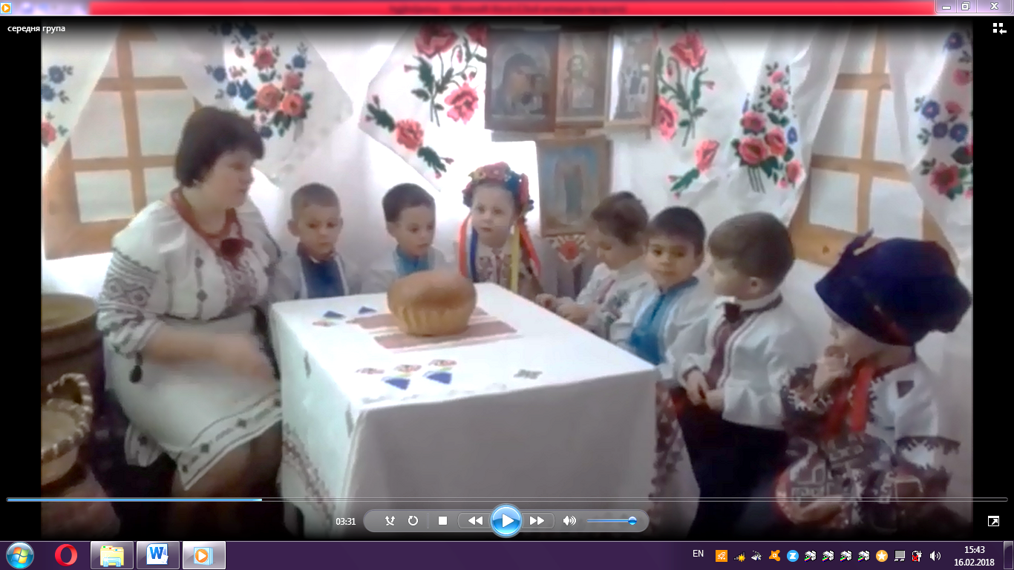
Вихователь. Зараз ми з вами знаходимось в середині оселі, така кімната називалася світлицею. Подумайте, діти, яке слово заховалося тут?
(П.В. Думаю що світло).
Правильно думає Ваня – це була велика світла кімната, в якій знаходилось все для життя. Роздивіться, діти, і розкажіть, що ви бачите? (П.В. меблі,предмети,рушники…)
Ці меблі нам уже знайомі, давайте згадаємо, як вони називаються (ослін,стіл,скриня,мисник,ліжко…) і для чого вони потрібні. (П.В. дітей: ослін, щоб сидіти, стіл- для обіду, в скрині зберігають одяг, в печі готують їжу,піч ще зігріває кімнату) На ліжку спали батько і мати, а на печі – діти, на полику -дідусь і бабуся.
Бабуся. Молодці, діти, багато ви вже знаєте про меблі. А тепер спробуйте відгадати мою загадку.
Загадка: сама гола, а за пазухою сорочки носить (скриня).
Діти, а хто з вас знає загадки? (Діти загадують загадки і відгадують їх. Загадка про горщик: з землі родився, на кружалі вертівся, на вогні пікся, на базарі бував, як упав, то пропав-ніхто не поховав(горщик)
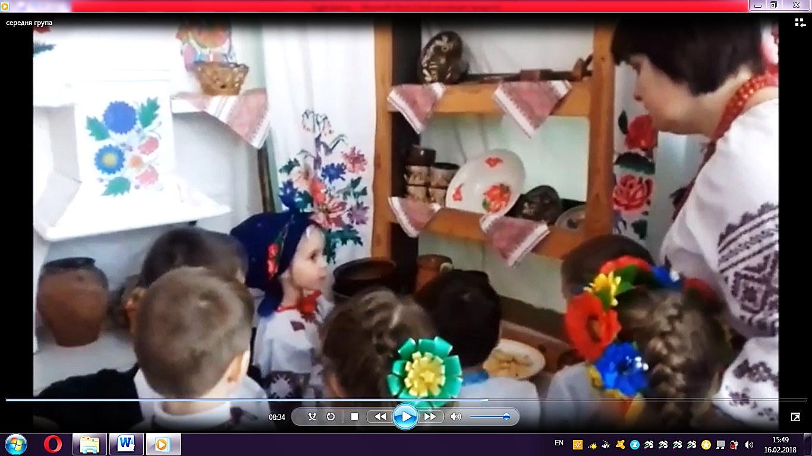
Вихователь. Діти, подивіться, будь ласка, скільки різного посуду у бабусі в хаті. Гра «Де стоїть посуд» (П.В. біля печі, на лаві під припічком,під лавою на миснику).
Бабусю, розкажіть нам, будь ласка, про свій посуд, з чого він зроблений, як ви його використовуєте.
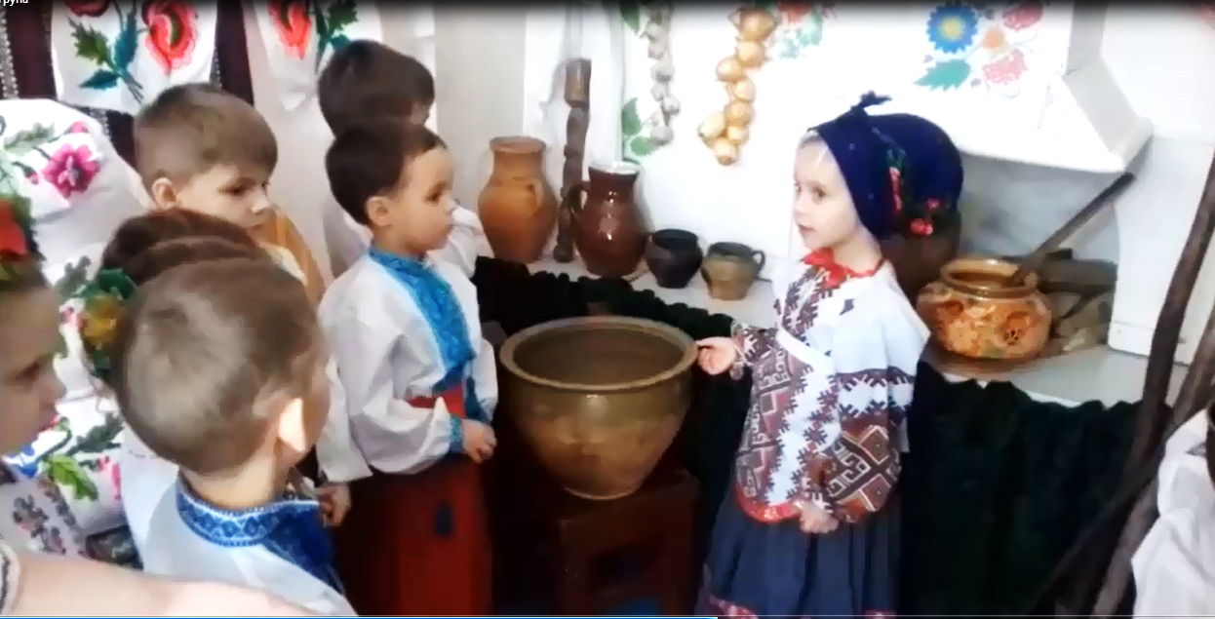
Посуд мій зроблений з глини, майстрами гончарами. Придбала я його на базарі. Його дуже легко розбити, тому я його бережу.
Бабуся –Берегиня. Ось у цьому горщику я варю борщик:
Морква, біб і цибулина,
Бурячок і капустина,
Ще й картопля шусь в горщик-
Звариться смачненький борщик.
Цей казан для кулішу.
Всипаю до казана
Кілька пригорщей пшона,
Смажу цибулю з салом,
Теж до страви додаю
Ось і все, бери та їж,
Вийшов в нас смачний куліш.
У цьому великому горщику заправляю рідке тісто. Ось ці глечики використовую для молока. Сім`я, яка тримала корову, повинна була мати 10 або й 20 таких глечиків.
Я маю аж три макітри, ось ця для розтирання маку, ось ця для засмажки ,а ця про запас.
Ось ці тарілки використовую для подачі страв до столу, а ще декілька зберігаю на горищі про всяк випадок. А ці красиві найкращі миски- гордість сім`ї і зберігаються у миснику. Використовую їх тільки на великі свята. А це кухлики, з яких можна пити молоко або квас. Сьогодні у мене свято. До мене завітали малята,тому буду вас пригощати.
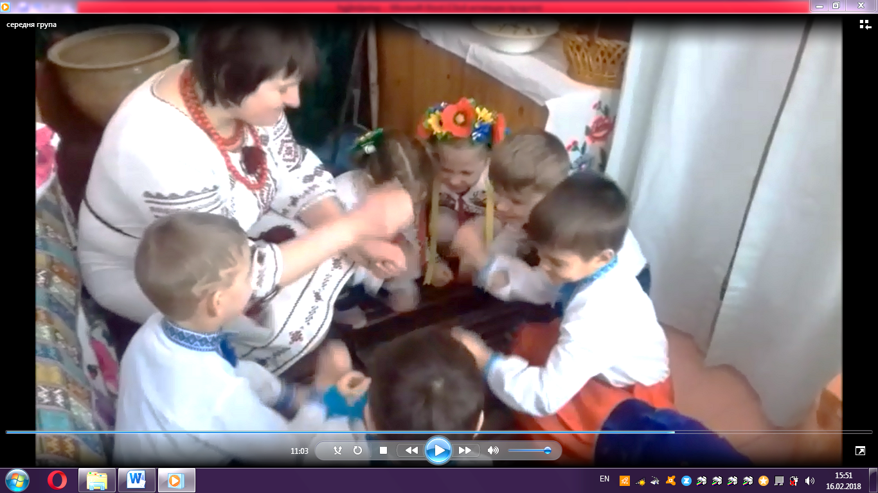
Фізкультхвилинка
Щоб їжу приготувати, треба нам попрацювати.
Дров нарубати,
До печі принести,
Піч натопити,
Борщик і кашу зварити і
Тісто замісити.
Вареників наліпити і зварити.
Корівку подоїти,
Діток напоїти.
Дидактична гра «Від минулого до сучасного» (Виконуючи ігрове завдання ,діти називають і показують предмети посуду до заданих страв. Даючи відповідь на питання дорослого)
В якому посуді варили борщ, розсольник, юшку ? (в горщику)Де варили страву?( у печі), а зараз у чому варять борщ ,розсольник (в каструлі на ел. плиті, газовій)
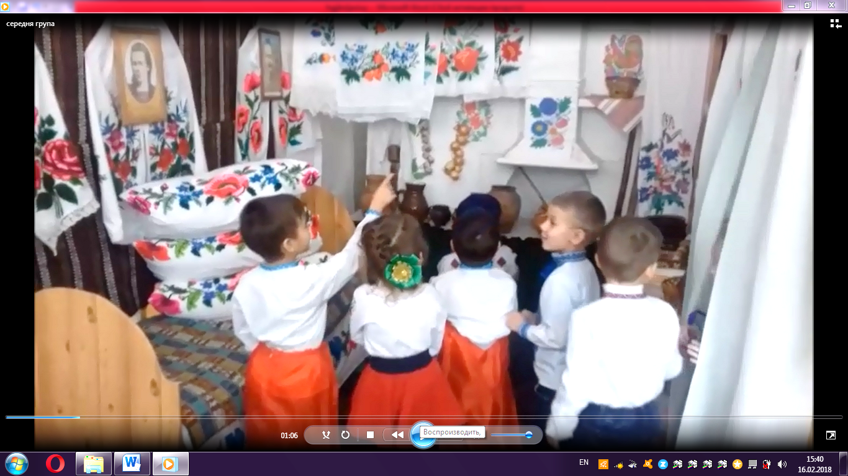
У чому варили куліш,кашу? ( у меншому горщику)
В яку миску насипали борщ? (глибоку)
В яку миску насипали кашу? (мілку)
Яка миска слугувала для вареників? (глибока, велика)
Куди наливали молоко? (у глечики), а зараз в чому зберігають молоко? (в скляних банках)
З чого ви пили молочко в бабусі? (з кухликів), а дома з чого ви п’єте молоко, чай? (з чашок)
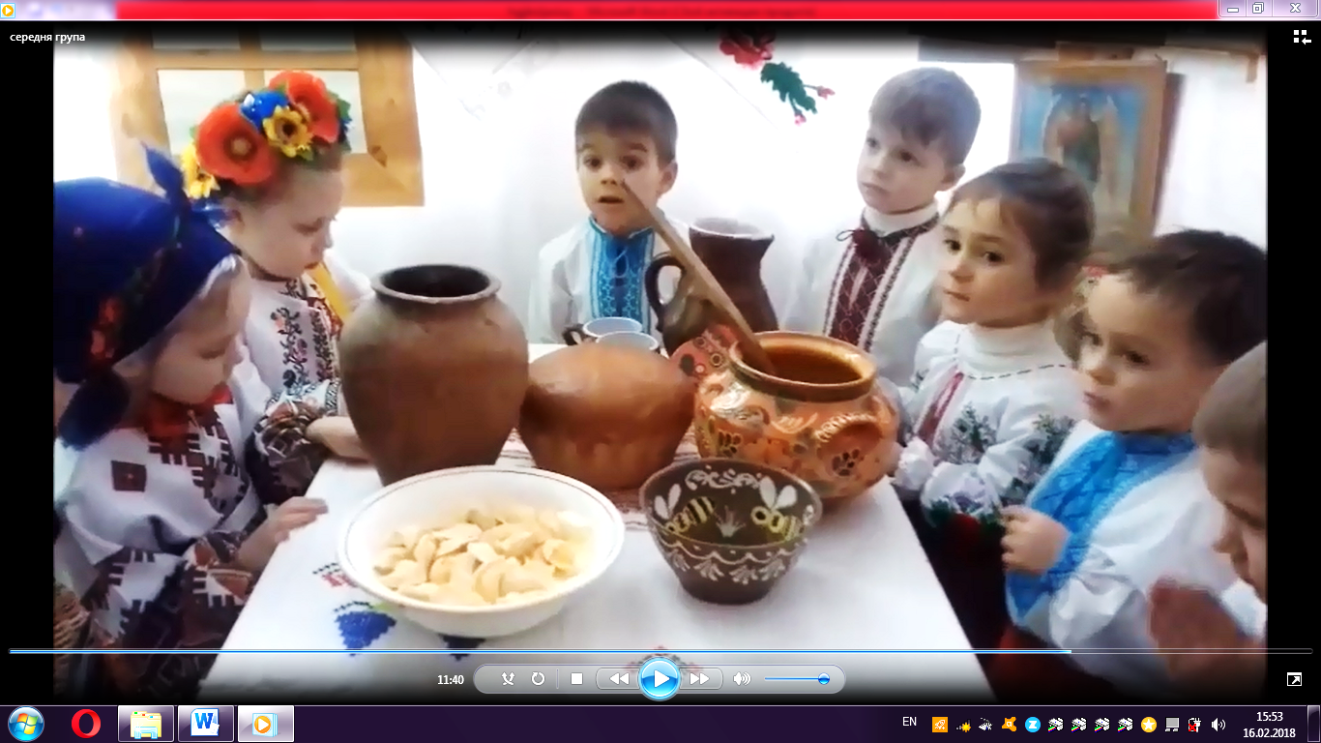
Підсумок заняття
Чи сподобалась вам сьогодні наша подорож до музею?
Що ви бачили у музеї?
Хто зустрічав нас у світлиці?
Що нового ми дізналися про побут українців?
Що ми скажемо бабусі на прощання?

